Φύλλο εργασίας 1^{ης} Ομάδας: Ήφαιστος ( 1^{η} ώρα Διδασκαλίας)
Ονοματεπώνυμο:
Τάξη:
Ημερομηνία:

Εισαγωγικά: Αν κοιτάξεις γύρω σου, θα δεις έναν κόσμο γεμάτο διαφορετικούς ανθρώπους. Θα δεις ότι συνάνθρωποί σου διαφέρουν από σένα στο φύλο, στη θρησκεία, στην εθνικότητα ή μπορεί να διαφέρουν από σένα επειδή έχουν διαφορετικές ανάγκες ή ικανότητες. Πώς νιώθεις άραγε εσύ με τους διαφορετικούς συνανθρώπους γύρω σου και ποια συμπεριφορά υιοθετείς απέναντί τους;

Γνωρίζεις τι είναι τα στερεότυπα γύρω από το θέμα της αναπηρίας και ότι μπορεί να επηρεάσουν αρνητικά τη ζωή των ανθρώπων με ειδικές ανάγκες;
Λέξεις/Φράσεις - Κλειδιά
- Στερεότυπα
- Προκατάληψη
- Δικαίωμα στη διαφορά
- Άτομα με αναπηρίες (AμεA.)

Δραστηριότητα: Παρακολουθήστε την ταινία μικρού μήκους για την παγκόσμια μέρα ατόμων με αναπηρία An Animated Story of a boy who hates his disabled dog και συμπληρώστε τον πίνακα που ακολουθεί για τα προβλήματα που αντιμετωπίσατε.

ΔΥΣΚΟΛΙΕΣ-ΠΡΟΒΛΗΜΑΤΑ |  | ΛΥΣΕΙΣ-ΑΛΛΑΓΕΣ
1.  2.  3. |  | 1.  2.  2.

ΚΕΙΜΕΝΟ 1
Η αλήθεια είναι ότι η αναπηρία εθεωρείτο πάντοτε συνώνυμο της αδυναμίας και της πλήρους ανικανότητας. Στην πράξη, αντιμετωπίζουμε κάποιον ανάπηρο σαν να είναι ολικά ανάπηρος, ασχέτως αν η ανεπάρκειά του σχετίζεται με συγκεκριμένες λειτουργίες που δεν μπορούσε να πραγματοποιήσει. Και αυτή η «αντιμετώπισή» του από τον κοινωνικό περίγυρο είναι ό,τι χειρότερο για τον ίδιο τον ανάπηρο. Γιατί έτσι ο ανάπηρος αισθάνεται άχρηστος και ότι θα πρέπει να αποσυρθεί από τον κόσμο της εργασίας, από τον κόσμο της διασκέδασης, της συμμετοχής στην κοινωνική ζωή. Θεωρούμε ότι η στάση μας απέναντί του είναι να τον λυπηθούμε, παρά το ότι ο ίδιος δεν θα ήθελε ποτέ κάτι τέτοιο. Το αποτέλεσμα είναι να λυπηθεί και ο ίδιος τον εαυτό του, να θυματοποιηθεί, να στιγματιστεί και να αισθάνεται ότι πρέπει να αποσυρθεί.
Αν θυμηθούμε το πώς προβάλλονται τα θέματα των αναπήρων από τις ειδήσεις και τις εφημερίδες, θα αντιληφθούμε το πώς αναπαράγονται και τα φαινόμενα περιθωριοποίησης και στιγματισμού.
Τους παρουσιάζουν σαν να ζουν για να ξεπεράσουν το πρόβλημα που έχουν. Σαφώς και απασχολεί τα άτομα με αναπηρία πώς θα αντιμετωπίσουν το πρόβλημα της αναπηρίας τους, αλλά να ξέρετε ότι οι άνθρωποι αυτοί, παιδιά ή μεγαλύτεροι, παίζουν, γελούν, ερωτεύονται, είναι φυσιολογικοί άνθρωποι. Περισσότερο φυσιολογικοί από τα μοντέλα των διαφημίσεων. Και είναι περισσότερο φυσιολογικοί γιατί είναι πολύ περισσότεροι αριθμητικά από τα υγιέστατα μοντέλα, είναι πιο φυσιολογικό το ενδεχόμενο ένας άνθρωπος να αποκτήσει κάποια αναπηρία στη ζωή του, παρά να πετύχει ταυτόχρονα στον έρωτα, στο επάγγελμα και στην κοινωνική του ζωή, όπως δείχνουν οι διαφημίσεις.
Για να τους εντάξουμε, λοιπόν, ή να τους επανεντάξουμε στην κοινωνική και οικονομική ζωή, θα πρέπει πρώτα απ’ όλα να τους εντάξουμε ισότιμα στην εικόνα που έχουμε για τους ανθρώπους, όχι να τους αντιμετωπίζουμε ως ένα διαφορετικό κόσμο που ζει παράλληλα με τον δικό μας. Αυτό νομίζω ότι είναι και η πιο σημαντική ευθύνη των μέσων μαζικής ενημέρωσης και δεν είναι ιδιαίτερα δύσκολο να το πράξουν, να εντάξουν δηλαδή στα προγράμματά τους ανθρώπους με αναπηρία που συμβιώνουν αρμονικά με τους άλλους ανθρώπους.
Ευχαριστώ.

1. Δεσποτοπούλου, Άτομα με αναπηρία και Μ.Μ.Ε., Γενική Γραμματεία Επικοινωνίας - Γενική Γραμματεία Ενημέρωσης, Αθήνα 2006, σσ. 96-102 (διασκευή).

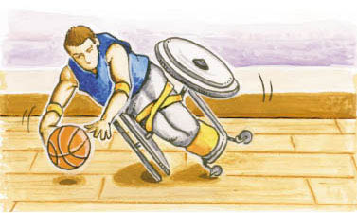


Μπορείς να κρατάς σημειώσεις!

Να απαντήσεις στα πιο κάτω ερωτήματα:

- Πώς θα ονόμαζες το πιο πάνω κείμενο; Πού/Σε ποια μέσα συναντούμε τέτοιου είδους κείμενα στην καθημερινή μας ζωή;

______________________________________________________

____________________________________________________________

- Ποιον τίτλο θα έδινες στο κείμενο και γιατί;

____________________________________________________________

- Για ποιο λόγο νομίζεις ότι το έφτιαξε ο δημιουργός του;

____________________________________________________

Δραστηριότητα: Έτοιμοι για διαγωνισμό; Μπείτε στον παρακάτω σύνδεσμο : Άσκηση Για να διαγωνιστείτε σε μια δραστηριότητα συμπλήρωσης κενών με τους συμμαθητές σας. Προσοχή! Οι απαντήσεις σας χρονομετρούνται και βαθμολογούνται!

AddThis Sharing Buttons
Share to FacebookFacebook44Share to TwitterTwitterShare to PinterestPinterestShare to LinkedInLinkedI


Μπορείς να κρατάς σημειώσεις!

(Προφορικά) – Προτού διαβάσουμε το κείμενο …

- Ποια στιγμή της ζωής του άνδρα απεικονίζεται στην πιο κάτω φωτογραφία; (κίνηση χεριών, έκφραση προσώπου, ενδυμασία, αντικείμενο)

ΚΕΙΜΕΝΟ 2

Κι όμως, ο Μάμαλος -που στο σχολείο του πετούσαν τσάντες και τον έλεγαν «κούτσαβο»- ήταν απ' τα τυχερά παιδιά

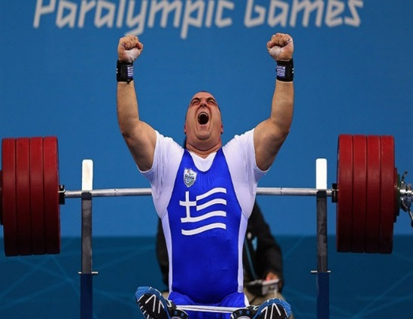

«Αν επιτρέπεται, στο σχολείο, πώς σας αντιμετώπιζαν;» είχαν ρωτήσει το 2013 μαθητές του Περιστερίου τον νέο χρυσό παραολυμπιονίκη της άρσης βαρών κι ο Παύλος Μάμαλος είχε απαντήσει: «Όταν πήγαινα δημοτικό... μέχρι την πέμπτη δημοτικού... τα παιδιά με κοροϊδεύανε, με λέγανε ανάπηρο και κούτσαβο. Εγώ καθόμουν σε μια γωνιά και έκλαιγα.. Όταν κτυπούσε το κουδούνι και ανέβαιναν τα παιδιά πάνω, εγώ καθόμουν από κάτω και έκλαιγα... Μου πετούσαν τις τσάντες από το παράθυρο και μου ερχόντουσαν στο κεφάλι και με κοροΐδευαν. Δεν με παίρνανε σε εκδρομές, δεν με παίρνανε από δω, δε με παίρνανε από κει... Καθόμουν μόνος στο σχολείο μέχρι να γυρίσουν τα άλλα παιδιά...»
Και έτσι κάποτε, όταν έφτασε στην έκτη δημοτικού, έφυγε από το σχολείο τελείως και δεν πήγε γυμνάσιο. Σταμάτησε τις κοινωνικές επαφές και κλείστηκε στο σπίτι του μέχρι τα 27 του. Ήταν χάρη στον αθλητισμό που βρήκε ένα κίνητρο για ζωή. Ξεκίνησε με την άρση βαρών πριν τους Παραολυμπιακούς Αγώνες της Αθήνας του 2004 (εκεί πήρε την έκτη θέση). Κέρδισε ασημένιο στους Αγώνες του Πεκίνου, χάλκινο στους Ολυμπιακούς του Λονδίνου, και τώρα στο Ρίο κέρδισε το Χρυσό. Ο "κούτσαβος" που τα παιδιά τον έκαναν να κλαίει και του πετούσαν πράγματα στο κεφάλι θριάμβευσε, τελικά, ως μεγάλος. Ντροπιάζοντας όχι μόνο τους παλιούς συμμαθητές του αλλά και κάμποσους ανόητους που θεωρούν τα ΑμεΑ (άτομα με αναπηρία) «χαμένη υπόθεση».
Ο Μάμαλος είναι απ' τα τυχερά ΑμεΑ, επειδή πήγε στο δημοτικό. Αν και η εκπαίδευση είναι υποχρεωτική για όλα τα παιδιά στην Ελλάδα και ένα από τα θεμελιώδη δικαιώματά τους, όμως, εντέλει, τα παιδιά με αναπηρία είναι αόρατα ως προς αυτό. Τα περισσότερα σχολεία δεν είναι προσβάσιμα σε μαθητές με αναπηρία: δεν υπάρχουν επαρκείς υπηρεσίες μεταφοράς των μαθητών στο σχολείο, τα κτήρια δεν είναι προσαρμοσμένα για να δεχτούν μαθητές με αναπηρία, το εποπτικό υλικό είναι ανεπαρκές και οι δάσκαλοι της Ειδικής Αγωγής δεν μπορούν να καλύψουν τις ανάγκες.
Ο Μάμαλος ήταν τυχερός μέσα στην ατυχία του, επειδή ανήκε στο μικροσκοπικό ποσοστό των ΑμεΑ που μπόρεσαν να πάνε σχολείο, όμως, ακόμα κι αυτοί οι λίγοι που τα καταφέρνουν συχνά περνούν σχολική ζωή μαρτύριο.
(Διασκευή)
Άρη Δημοκίδη
Ηλεκτρονική Διεύθυνση: http://www.lifo.gr/articles/people_articles/114451
Ημερομηνία ανάρτησης: 17 Σεπτεμβρίου 2016
Ημερομηνία λήψης αρχείου: 27 Μαΐου 2019

- Να σχολιάσεις το επικοινωνιακό πλαίσιο του πιο πάνω κειμένου.
- Ποιος το γράφει και για ποιον λόγο;
________________________________________________________

- Ποιοι, κατά τη γνώμη σου, θα ήθελαν να το διαβάσουν;
________________________________________________________

- Ποιο μήνυμα θέλει να στείλει ο συντάκτης και από πού το κατάλαβες;
________________________________________________________

- Πώς ονομάζονται τα κείμενα τα οποία συνδυάζουν λόγο και εικόνα; Ποιος είναι ο ρόλος των εικόνων στο κείμενο;
_____________________________________________________________________

- Μήπως υπάρχουν λέξεις που δεν γνωρίζεις τι σημαίνουν;
Να πάρεις το λεξικό της τάξης (έντυπο λεξικό από τη Βιβλιοθήκη του σχολείου) ή να πληκτρολογήσεις τη διεύθυνση στην ιστοσελίδα
http://www.greek-language.gr/greekLang/index.html
για να μάθεις τη σημασία των άγνωστων λέξεων.

________________________________________________________________________________________________________________________________________________________________________________________________

- Τι είναι εκείνο που σου έκανε εντύπωση από την ιστορία του Μάμαλου;
________________________________________________________________________________________________________________________________

- Πώς πιστεύεις ότι νιώθει κάποιος που διαβάζει την ιστορία της ζωής του Μάμαλου;
________________________________________________________________________________________________________________________________

- Ποιο μάθημα ζωής δίνει σε όλους εμάς που διαβάζουμε την ιστορία του;
__________________________________________________________________________________________________________________________
Δραστηριότητα: ‘Ώρα για δημιουργία! Μπείτε στον ιστότοπο του toondoo για να δημιουργήσετε ένα κόμικς με κεντρικό ήρωα τον Παύλο Μάμαλο.


- Να αντικαταστήσεις τις υπογραμμισμένες λέξεις του κειμένου με ένα (1) συνώνυμο, συμπληρώνοντας τον πίνακα που ακολουθεί.
Συνώνυμη είναι η λέξη που έχει την αντίθετη σημασία με μια άλλη!

Α/Α | Λέξεις Κειμένου | Συνώνυμο
1. | ανεπαρκές
2. | ατυχία
3. | Κέρδισε
4. | θριάμβευσε

- α. Στο πιο κάτω κρυπτόλεξο να βρεις τέσσερις (4) τουλάχιστον κρυμμένες λέξεις του κειμένου που σχετίζονται με την αναπηρία.

β. Στη συνέχεια, να διαλέξεις τρεις (2) από αυτές και να τις χρησιμοποιήσεις σε δικές σου προτάσεις.

Α | Ν | Α | Π | Η | Ρ | Ι | Α | Ε | Κ | Ι | Ν | Ο | Μ
Α | Ν | Α | Ρ | Η | Ρ | Ι | Α | Τ | Ο | Τ | Ψ | Λ | Κ
Γ | Ι | Κ | Ο | Ι | Ο | Φ | Θ | Β | Υ | Γ | Β | Μ | Ι
Ω | Η | Ξ | Σ | Λ | Μ | Ι | Η | Π | Τ | Χ | Μ | Π | Ν
Ν | Κ | Φ | Β | Ψ | Χ | Τ | Ν | Τ | Σ | Σ | Τ | Η | Η
Ε | Γ | Ξ | Α | Τ | Ξ | Κ | Α | Ν | Α | Τ | Β | Χ | Τ
Σ | Β | Χ | Σ | Λ | Κ | Ι | Ν | Ο | Β | Υ | Π | Ρ | Ρ
Τ | Κ | Π | Η | Ν | Ι | Κ | Λ | Π | Ο | Ρ | Μ | Υ | Ο
Ε | Ι | Δ | Ι | Κ | Η | Α | Γ | Ω | Γ | Η | Β | Σ | Μ
Π | Α | Ρ | Α | Ο | Λ | Υ | Μ | Π | Ι | Α | Κ | Ο | Ι

Προτάσεις:
α)_________________________________________________________________________β)_________________________________________________________________________

ΛΕΞΕΙΣ:
Αναπηρία, πρόσβαση, κούτσαβο, Ειδική Αγωγή, κίνητρο, Παραολυμπιακοί.

- Να δημιουργήσεις ένα καλλιγράφημα γράφοντας σε διαφορετική διάταξη δύο (τουλάχιστον) λέξεις σε κάθε σχήμα που έχουν σχέση με την έννοια αναπηρία. Μπορείς να αντλήσεις ιδέες και από το διπλανό σχεδιάγραμμα!

Παράδειγμα: Σχολείο
Αναπηρία
Σεπτέμβρης
Πρωινό ξύπνημα

Μαθητής
γονείς

Καθηγητές
Διαγωνίσματα

Φίλοι, Πάρτι
εκδρομή

Δραστηρίοτητα: Μπείτε στον ψηφιακό πίνακα στο αρχείο με τίτλο «Ιστορική αναδρομή της αναπηρίας στην ιστορία της ανθρωπότητας» και διαβάστε το κείμενο. Έπειτα με τη χρήση του timetoast που θα βρείτε στην διεύθυνση www.timetoast.com δημιουργήστε μια χρονογραμμή με την εξελικτική πορεία της έννοιας της αναπηρίας αξιοποιώντας τις πληροφορίες του κειμένου που διαβάσατε.

Κοινό Φύλλο Εργασίας για όλες τις Ομάδες: (2^{η} ώρα Διδασκαλίας)
Ονοματεπώνυμο:
Τάξη:
Ημερομηνία:
Θα θέλατε να μάθετε περισσότερα πράγματα για τα τυφλά άτομα; Ακολουθήστε τις οδηγίες.
Μην ξεχνάτε ότι για να δείτε μια ιστοσελίδα ή ένα έγγραφο κάνετε κλικ στον σύνδεσμο. Καλή σας επιτυχία!
1^{η} Δραστηριότητα:
Συνδεθείτε στο περιβάλλον του ψηφιακού χώρου netboard.me με τίτλο «ΕΙΜΑΤΕ ΟΛΟΙ ΙΔΙΟΙ. ΕΙΜΑΣΤΕ ΔΙΑΦΟΡΕΤΙΚΟΙ» - «ΔΙΚΑΙΩΜΑ ΣΤΗ ΔΙΑΦΟΡΕΤΙΚΟΤΗΤΑ – ΑΤΟΜΑ με ΑΝΑΠΗΡΙΑ (ΑμεΑ)» και ανοίξτε το αρχείο «Η ιστορία της braille». Από εκεί αφού παρακολουθήσετε ένα σχετικό βίντεο μεταβείτε από το ίδιο ψηφιακό περιβάλλον του netboard.me στο αρχείο με το όνομα «Η επινόηση της γραφής Μράιγ» για να ενημερωθείτε και να δείτε εικόνες αποκωδικοποίησης της ελληνικής γραφής Braile.
  - Μετά το βίντεο προσπαθήστε να απαντήσετε στις παρακάτω ερωτήσεις:
- Τι είναι η γραφή Braille;
___________________________________________________
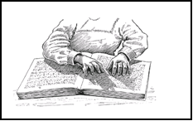
- Αντί για γράμματα τι χρησιμοποιείται στη γραφή Braille;
____________________________________________________

2^{η} Δραστηριότητα:
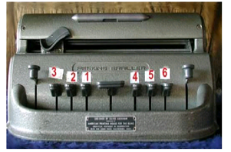
Ανοίξτε έναν φυλλοµετρητή και πληκτρολογήστε τη διεύθυνση για τον ιστότοπο του «Μικρού Αναγνώστη», όπως είναι στον παρακάτω σύνδεσμο:
http://www.mikrosanagnostis.gr/thema-braille-drastiriotites.asp. Η καρτέλα (tab) που πρέπει να πατηθεί έχει όνομα «ΓΡΑΨΕ ΤΟ ΟΝΟΜΑ ΣΟΥ». Έπειτα προσπαθήστε να γράψετε το ονόματά σας µε τη γραφή Braille αφού παράλληλα συμβουλευτείτε το ελληνικό αλφάβητο της. Στη συνέχεια, επιλέξτε την καρτέλα (tab) «∆ΙΑΒΑΣΕ ΤΗ ΦΡΑΣΗ» από τον ίδιο ιστότοπο με σκοπό την ανάγνωση της φράσης που είναι γραμμένη σε κώδικα braille.
  - ΣΥΖΗΤΗΣΤΕ. Τι σας έκανε εντύπωση; Ποιες δυσκολίες είδατε να αντιμετωπίζουν τα τυφλά άτομα; Καταγράψτε τους προβληματισμούς σας στο κουτάκι.

Θα θέλατε να μάθετε περισσότερα πράγματα για τα άτομα με ακουστική αναπηρία; Ακολουθήστε τις οδηγίες.
Μην ξεχνάτε ότι για να δείτε μια ιστοσελίδα ή ένα έγγραφο κάνετε κλικ στον σύνδεσμο. Καλή σας επιτυχία!
3^{η} Δραστηριότητα:
Επισκεφτείτε το online λεξικό της Ελληνική Νοηματικής Γλώσσας που θα βρείτε στον ψηφιακό χώρο Netboard.me . Εντοπίστε τις λέξεις: Παραλία, Κυριακή, Καναδάς, Ντρέπομαι, Στεναχωριέμαι, Χωριό, Ψωμί, Καθρέπτης, Τίγρης και έπειτα επιλέξετε την καρτέλα Quizzz και δοκιμάστε τη μνήμη σας στην πρώτη δοκιμασία. Προσοχή! Βαθμολογείστε..

3. Προσπαθήστε να πείτε το όνομα της ομάδας σας χρησιμοποιώντας τη νοηματική.
______________________________________________________

______________________________________________________

4. Πώς σας φάνηκε η νοηματική γλώσσα;
_________________________________________________
_________________________________________________
_________________________________________________
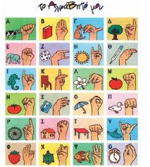
_________________________________________________

4^{η} Δραστηριότητα: Παρακολουθήστε μια παρουσίαση με τη χρήση ενός δυναμικού εργαλείου (www.prezi.com) και μέσω του ψηφιακού χώρου netboard.me με επτά ταινίες της Disney που αναφέρονται άμεσα ή έμμεσα στην αναπηρία και τη διαφορετικότητα. Δείτε πώς «αγκαλιάζονται» οι έννοιες της αναπηρίας και της διαφορετικότητας μέσα από μια σειρά ταινιών που απευθύνεται κυρίως σε παιδιά και για το πως γκρεμίζονται στερεότυπα και προκαταλήψεις που θέλαν παραδοσιακά τους ήρωες των παραμυθιών να παρουσιάζονται «αψεγάδιαστοι».
- Οι ήρωες των ταινιών που παρακολουθήσατε πιστεύετε ότι διαφέρουν ή μοιάζουν με εσάς; Συζητήστε αυτό το θέμα με την ομάδα σας και εξηγήστε γιατί πιστεύετε ότι μοιάζουν ή ότι διαφέρουν.
_____________________________________________________________________________________________________________________________________________________________________________________________________________________________________________________________________________________________________________________________________________________________________________________________________________________________________________________________________________________________________________________________________________________________________________________________________________________________________________________________________5^{η} Δραστηριότητα:
Φτάνοντας στο τέλος, θα μπορούσατε να συμπληρώσετε το ερωτηματολόγιο που θα βρείτε στον παρακάτω ιστότοπο;

Ερωτηματολόγιο

Φύλλο Εργασίας: 3^{η} Ώρα Διδασκαλίας (Συνδιδασκαλία)

Δραστηριότητα 1^{η}
Συνδεθείτε στο ψηφιακό περιβάλλον netboard.me με τίτλο «ΕΙΜΑΤΕ ΟΛΟΙ ΙΔΙΟΙ. ΕΙΜΑΣΤΕ ΔΙΑΦΟΡΕΤΙΚΟΙ» - «ΔΙΚΑΙΩΜΑ ΣΤΗ ΔΙΑΦΟΡΕΤΙΚΟΤΗΤΑ – ΑΤΟΜΑ με ΑΝΑΠΗΡΙΑ (ΑμεΑ)» και επιλέξτε το σύνδεσμο για να εισέλθετε στον ιστότοπο από το Κέντρο Εργασίας Ατόμων με Ειδικές Ανάγκες για να μελετήσετε το άρθρο με τίτλο: «Η ιστορία αποδεικνύει ότι ΑΝΑΠΗΡΙΑ δεν σημαίνει Ανικανότητα» και εντοπίστε τους παράγοντες που οδήγησαν αυτούς τους ανθρώπους στην επιτυχία.
Παράγοντες / Γεγονότα |  | Αποτελέσματα/Συνέπειες
1.  2.  3. |  | 1.  2.  3.

2^{η} Δραστηριότητα:
Χρησιμοποιώντας τη μέθοδο των 6 καπέλων της σκέψης, θα προσπαθήσετε να σκεφτείτε σαν «μικροί δημοσιογράφοι» πάνω στο εξής ζήτημα:

«Παρόλο που καθημερινά, τα άτομα με αναπηρία αντιμετωπίζουν σοβαρά εμπόδια στην ζωή τους, πχ. ρατσιστική συμπεριφορά, στερεοτυπικές αντιλήψεις, κοινωνικό αποκλεισμό κ.α. κάποιοι από αυτούς υπερνίκησαν τα εμπόδια και κατάφεραν να μείνουν στην ιστορία με το έργο τους».

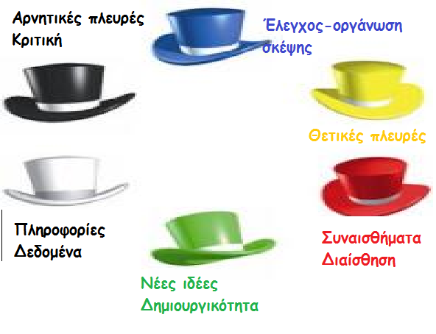
Τα πρόσωπα με τα οποία θα ασχοληθείτε είναι η Φρίντα Κάλο και ο Στίβεν Χοκινγκς. Καλείστε να εξετάσετε το ζήτημα και να συλλέξετε πληροφορίες από το διαδίκτυο σχετικά με :
- τη ζωή και το έργο τους -----------------------------------------------
- τι τους συνέβη------------------------------------------------------------
- τι προβλήματα αντιμετώπισαν ----------------------------------------
- πως ξεπέρασαν τις δυσκολίες του -----------------------------------
- Να συζητήσετε επίσης:
- τον τρόπος παρουσίασης του ζητήματος.
- τον σχολιασμό, την οπτική γωνία, τις στάσεις.
Για οδηγίες επισκεφτείτε το αρχείο τα έξι καπέλα της σκέψης από το ψηφιακό πίνακα netboard.me.
3^{η} Δραστηριότητα
Δουλέψτε συνεργατικά για να οργανώσετε (με βάση το χρώμα του καπέλου σας) τα στοιχεία που συγκεντρώσατε ως τώρα δημιουργώντας έναν εννοιολογικό χάρτη για τα πρόσωπα με τα οποία θα ασχοληθείτε. Για την κατασκευή του μπορείτε να χρησιμοποιήσετε το CMapTools που είναι εγκατεστημένο στην επιφάνεια εργασίας του Η/Υ σας.

4^{η} Δραστηριότητα:
Συνεργαστείτε για να ολοκληρώσετε το θέμα σας. Κάθε ομάδα πρέπει να γράψει ένα μικρό αφιέρωμα (70-80 λέξεων) με τη χρήση Η/Υ για κάθε ένα από τα πρόσωπα που έχει αναλάβει και έπειτα να αναρτήσει τη δουλεία της σε ένα padlet. Μόνος όρος, να περιέχει το κείμενο σας ιδέες και εικόνες, ή βίντεο που να προωθούν την επιτυχία των ανθρώπων.

5^{η} Δραστηριότητα:
Οι ομάδες των « μικρών δημοσιογράφων» καλούνται σε διαγωνισμό αφίσας! Αφού εισέλθετε στον ιστότοπο www.canva.com κατασκευάστε μια ψηφιακή αφίσα που θα παρουσιάζει το πρόσωπο που επέλεξαν μ’ ένα σλόγκαν ή με κάποιο απόφθεγμα που σας έκανε εντύπωση. Στόχος η δημιουργία πολυτροπικού κειμένου. Η καλύτερη αφίσα θα αποτελέσει το εξώφυλλο του επομένου ηλεκτρονικού περιοδικού του σχολείου μας.

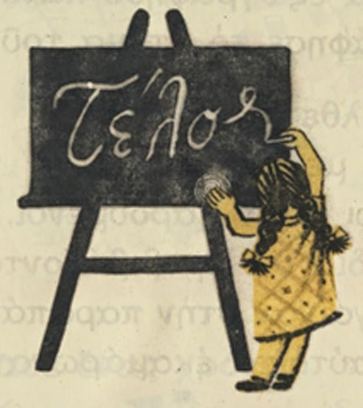

Σημειώσεις:

